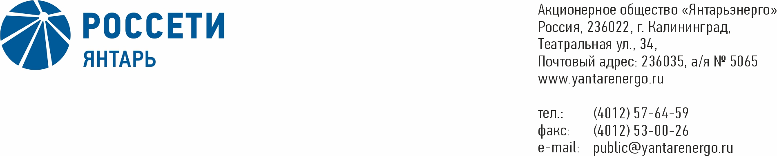

**ПРОТОКОЛ**

**Заседания Совета директоров**

**10.11.2020 № 27**

**Калининград**

Заседание Совета директоров проводится в форме заочного голосования.

Председательствующий – Председатель Совета директоров – Маковский И.В.

Корпоративный секретарь – Кремков В. В.

Члены Совета директоров, проголосовавшие заочно (предоставившие письменное мнение): Маковский И. В., Бычко М.А., Колесников М.А, Павлов А.И., Парамонова Н.В., Чевкин Д.А., Юткин К.А.

Число членов Совета директоров, проголосовавших заочно (предоставивших письменное мнение), составляет 7 из 7 избранных.

Кворум для проведения заседания Совета директоров составляет не менее половины от числа избранных членов Совета директоров Общества (пункт 15.12 статьи 15 Устава АО «Янтарьэнерго»). Кворум для проведения заседания Совета директоров имеется.

**Повестка дня:**

1. Об утверждении Положения о кредитной политике   
   АО «Янтарьэнерго».

**ВОПРОС № 1**: Об утверждении Положения о кредитной политике   
АО «Янтарьэнерго».

**Вопрос, поставленный на голосование:**

1. Утвердить Положение о кредитной политике АО «Янтарьэнерго» в новой редакции согласно приложению 1 к настоящему решению Совета директоров Общества.

2. Установить, что до даты подписания годовой бухгалтерской отчетности АО «Янтарьэнерго» за 2020 г. Положение о кредитной политике   
АО «Янтарьэнерго», утвержденное решением Совета директоров   
АО «Янтарьэнерго» от 27 июня 2014 г. (протокол № 22), применяется в части расчета лимитов долговой позиции и определения группы кредитоспособности АО «Янтарьэнерго».

С даты подписания годовой бухгалтерской отчетности   
АО «Янтарьэнерго» за 2020 г. расчет лимитов долговой позиции и определение группы кредитоспособности АО «Янтарьэнерго» осуществляется согласно методике, предусмотренной Положением о кредитной политике   
АО «Янтарьэнерго» в новой редакции, согласно приложению 1 к настоящему решению Совета директоров Общества.

3. Признать утратившим силу Положение о кредитной политике   
АО «Янтарьэнерго», утвержденное решением Совета директоров   
АО «Янтарьэнерго» от 27 июня 2014 г. (протокол № 22), с даты подписания годовой бухгалтерской отчетности АО «Янтарьэнерго» за 2020 г.

**Итоги голосования по данному вопросу:**

|  |  |  |  |
| --- | --- | --- | --- |
| **Ф.И.О.**  **члена Совета директоров** | **Варианты голосования** | | |
|  | “За” | “Против” | “Воздержался” |
| Маковский Игорь Владимирович | «ЗА» | - | - |
| Бычко Михаил Александрович | «ЗА» | - | - |
| Колесников Михаил Александрович | «ЗА» | - | - |
| Павлов Алексей Игоревич | «ЗА» | - | - |
| Парамонова Наталья Владимировна | «ЗА» | - | - |
| Чевкин Дмитрий Александрович | «ЗА» | - | - |
| Юткин Кирилл Александрович | «ЗА» | - | - |

**Решение принято.**

**Принятое решение по вопросу № 1 повестки дня:**

1. Утвердить Положение о кредитной политике АО «Янтарьэнерго» в новой редакции согласно приложению 1 к настоящему решению Совета директоров Общества.

2. Установить, что до даты подписания годовой бухгалтерской отчетности АО «Янтарьэнерго» за 2020 г. Положение о кредитной политике   
АО «Янтарьэнерго», утвержденное решением Совета директоров   
АО «Янтарьэнерго» от 27 июня 2014 г. (протокол № 22), применяется в части расчета лимитов долговой позиции и определения группы кредитоспособности АО «Янтарьэнерго».

С даты подписания годовой бухгалтерской отчетности   
АО «Янтарьэнерго» за 2020 г. расчет лимитов долговой позиции и определение группы кредитоспособности АО «Янтарьэнерго» осуществляется согласно методике, предусмотренной Положением о кредитной политике   
АО «Янтарьэнерго» в новой редакции, согласно приложению 1 к настоящему решению Совета директоров Общества.

3. Признать утратившим силу Положение о кредитной политике   
АО «Янтарьэнерго», утвержденное решением Совета директоров   
АО «Янтарьэнерго» от 27 июня 2014 г. (протокол № 22), с даты подписания годовой бухгалтерской отчетности АО «Янтарьэнерго» за 2020 г.

Дата составления протокола 10 ноября 2020 года.

Председатель Совета

директоров И.В. Маковский

Корпоративный секретарь В.В. Кремков